RELATÓRIO ESTATÍSTICO TRÂNSITO 01
Análise de Acidentes de Trânsito

Estado de São Paulo
Análise Estatística — Causas, Temporalidade e Distribuição Geográfica
Data de elaboração: Abril de 2026

1. Introdução

O presente relatório tem como objetivo apresentar e analisar dados estatísticos relativos a acidentes de trânsito registrados no estado de São Paulo. As informações foram estruturadas de forma a identificar padrões de ocorrência, principais causas, distribuição temporal e municípios com maior incidência de acidentes, subsidiando ações voltadas à segurança viária.
A análise contempla variáveis como frequência de causas, distribuição por dia da semana, horário dos acidentes e ranking municipal, permitindo uma visão abrangente do perfil dos acidentes de trânsito na região.

2. Estatísticas Descritivas — Pessoas Envolvidas

A tabela a seguir resume as principais medidas estatísticas relativas ao número de pessoas envolvidas nos acidentes registrados:

Medida Estatística | Valor
Média de pessoas envolvidas | 2,473645
Mediana de pessoas envolvidas | 2
Média aparada de pessoas | 2,220809
Desvio padrão | 1,875198
Variância | 3,516368
Amplitude interquartílica | 1

Análise dos indicadores:
- A média de 2,47 pessoas por acidente indica que, em geral, cada ocorrência afeta entre 2 e 3 indivíduos.
- A mediana igual a 2 sugere que metade dos acidentes envolve até 2 pessoas, apontando assimetria positiva na distribuição.
- A média aparada (2,22) é inferior à média aritmética, indicando a presença de valores extremos (acidentes com muitas vítimas) que elevam a média geral.
- O desvio padrão de 1,88 e a variância de 3,52 revelam dispersão moderada, ou seja, existe variabilidade considerável no número de envolvidos por ocorrência.
- A amplitude interquartílica de 1 demonstra que 50% central dos casos tem variação mínima, reforçando a concentração em poucos envolvidos por acidente.

3. Principais Causas dos Acidentes

A causa modal identificada é a Reação tardia ou ineficiente do condutor, sendo a mais frequente em toda a base de dados analisada. O gráfico abaixo apresenta as 10 principais causas por volume de ocorrências:

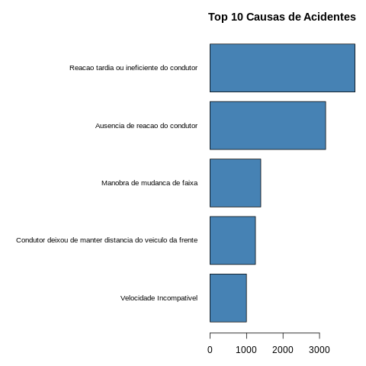
Figura 1 – Top 10 Causas de Acidentes de Trânsito

Ranking das 5 principais causas:

# | Causa do Acidente | Frequência (aprox.)
1° | Reação tardia ou ineficiente do condutor | ~3.300
2° | Ausência de reação do condutor | ~3.000
3° | Manobra de mudança de faixa | ~1.200
4° | Condutor deixou de manter distância do veículo da frente | ~1.100
5° | Velocidade incompatível | ~900

As duas primeiras causas — reação tardia/ineficiente e ausência de reação do condutor — somadas representam a maioria esmagadora das ocorrências, destacando que o fator humano é o principal determinante dos acidentes. Manobras inadequadas (mudança de faixa, distância insuficiente) e velocidade incompatível completam o grupo crítico, reforçando a necessidade de ações educativas e de fiscalização.

4. Distribuição por Dia da Semana

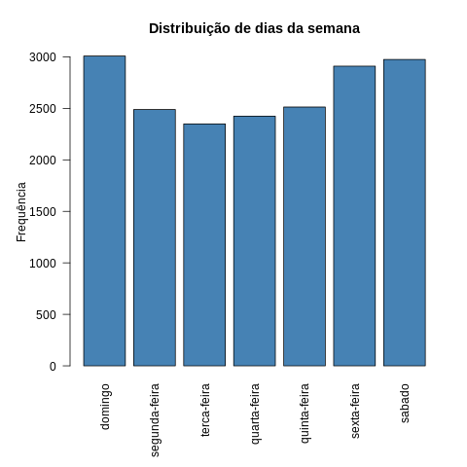
Figura 2 – Distribuição de Acidentes por Dia da Semana
Principais observações:
- Domingo e Sábado apresentam os picos mais elevados (aproximadamente 3.000 e 2.980 ocorrências respectivamente), o que sugere maior exposição a riscos nos finais de semana, possivelmente associada à combinação de lazer, maior volume de deslocamentos e eventual consumo de álcool.
- Sexta-feira também registra alta frequência (~2.900), consistente com o aumento do fluxo de veículos ao final da semana de trabalho.
- Terça-feira e Quarta-feira são os dias com menor incidência (~2.350 e ~2.430), sugerindo que o meio da semana apresenta condições de trânsito relativamente mais seguras.
- A distribuição é relativamente uniforme entre os dias úteis, com oscilação de aproximadamente 600 acidentes entre o menor (terça) e o maior (domingo) valor.

5. Distribuição por Horário dos Acidentes

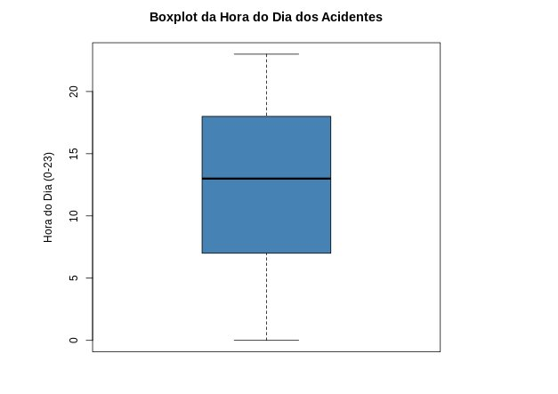
Figura 3 – Boxplot da Hora do Dia dos Acidentes
O boxplot apresenta a distribuição das horas de ocorrência dos acidentes ao longo de um dia (escala 0–23h). As principais conclusões são:
- A mediana situa-se em torno das 13h, indicando que metade dos acidentes ocorre até a hora do início da tarde.
- O primeiro quartil (Q1) é aproximadamente 7h e o terceiro quartil (Q3) é em torno das 18h, resultando em uma amplitude interquartílica de cerca de 11 horas — o que mostra que os acidentes estão bem distribuídos ao longo do período diurno.
- Os valores mínimos se aproximam de 0h (madrugada) e os máximos chegam à faixa de 23h, com eventuais outliers indicando acidentes em horários extremos.
- A concentração central dos acidentes no período diurno (entre 7h e 18h) coincide com os horários de maior movimento de veículos, evidenciando a relação direta entre volume de tráfego e risco de acidentes.

6. Distribuição Geográfica — Municípios

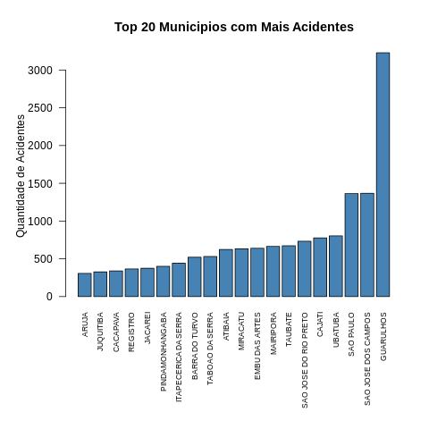
Figura 4 – Top 20 Municípios com Maior Número de Acidentes
Ranking dos 5 municípios mais críticos:

# | Município | Acidentes (aprox.)
1° | Guarulhos | ~3.200
2° | São José dos Campos | ~1.400
3° | São Paulo | ~1.350
4° | Ubatuba | ~800
5° | Cajati | ~750

Guarulhos lidera com ampla margem (~3.200 acidentes), seguida de São José dos Campos e São Paulo. O destaque de Guarulhos pode ser atribuído ao intenso fluxo rodoviário e comercial da região, bem como à presença de importantes vias de acesso metropolitano.
- A presença de municípios litorâneos e do Vale do Paraíba (Ubatuba, Cajati, Taubaté, Jacareí) no top 20 sugere alto fluxo em rodovias de acesso ao litoral, especialmente em períodos de férias e feriados.
- A maior parte dos municípios do ranking apresenta entre 250 e 700 acidentes, configurando um grupo com incidência moderada-alta que também merece atenção estratégica.

7. Conclusões e Recomendações

Com base na análise estatística dos dados, são destacadas as seguintes conclusões:
- O fator humano é o principal vetor dos acidentes: reação inadequada do condutor responde pela maioria dos casos, o que aponta para a necessidade de campanhas de educação no trânsito e maior fiscalização comportamental.
- Os finais de semana e sextas-feiras concentram maior número de ocorrências, exigindo reforço nas operações de fiscalização nesses períodos.
- Os acidentes ocorrem predominantemente no período diurno, o que indica que volume de tráfego e comportamento diurno são fatores de risco mais relevantes do que a visibilidade noturna.
- Guarulhos e a região metropolitana de São Paulo demandam atenção prioritária em políticas de segurança viária, dado o volume expressivo de ocorrências.
- Municípios turísticos e corredores rodoviários merecem estratégias sazonais de fiscalização e sinalização reforçada.
Relatório Estatístico Trânsito 01 — Elaborado em Abril de 2026

